前面我们讨论了 Instance 的若干操作，有的操作功能比较类似，也有各自的适用场景，现在是时候系统地总结一下了。

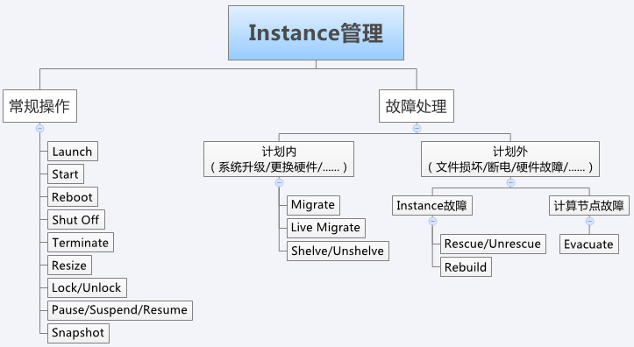

如上图所示，我们把对 Instance 的管理按运维工作的场景分为两类：常规操作和故障处理。

**常规操作**

常规操作中，Launch、Start、Reboot、Shut Off 和 Terminate 都很好理解。 下面几个操作重点回顾一下：

**Resize**  
通过应用不同的 flavor 调整分配给 instance 的资源。

**Lock/Unlock**  
可以防止对 instance 的误操作。

**Pause/Suspend/Resume**  
暂停当前 instance，并在以后恢复。

Pause 和 Suspend 的区别在于 Pause 将 instance 的运行状态保存在计算节点的内存中，而 Suspend 保存在磁盘上。

Pause 的优点是 Resume 的速度比 Suspend 快；缺点是如果计算节点重启，内存数据丢失，就无法 Resume 了，而 Suspend 则没有这个问题。

**Snapshot**   
备份 instance 到 Glance。产生的 image 可用于故障恢复，或者以此为模板部署新的 instance。

**故障处理**

故障处理有两种场景：计划内和计划外。

计划内是指提前安排时间窗口做的维护工作，比如服务器定期的微码升级，添加更换硬件等。

计划外是指发生了没有预料到的突发故障，比如强行关机造成 OS 系统文件损坏，服务器掉电，硬件故障等。

**计划内故障处理**

对于计划内的故障处理，可以在维护窗口中将 instance 迁移到其他计算节点。

涉及如下操作：

**Migrate**  
将 instance 迁移到其他计算节点。

迁移之前，instance 会被 Shut Off，支持共享存储和非共享存储。

**Live Migrate**  
与 Migrate 不同，Live Migrate 能不停机在线地迁移 instance，保证了业务的连续性。也支持共享存储和非共享存储（Block Migration）

**Shelve/Unshelve** Shelve 将 instance 保存到 Glance 上，之后可通过 Unshelve 重新部署。

Shelve 操作成功后，instance 会从原来的计算节点上删除。

Unshelve 会重新选择节点部署，可能不是原节点。

**计划外故障处理**

计划外的故障按照影响的范围又分为两类：Instance 故障和计算节点故障

**Instance 故障**

Instance 故障只限于某一个 instance 的操作系统层面，系统无法正常启动。

可以使用如下操作修复 instance：

**Rescue/Unrescue**  
用指定的启动盘启动，进入 Rescue 模式，修复受损的系统盘。成功修复后，通过 Unrescue 正常启动 instance。

**Rebuild**  
如果 Rescue 无法修复，则只能通过 Rebuild 从已有的备份恢复。Instance 的备份是通过 snapshot 创建的，所以需要有备份策略定期备份。

**计算节点故障**

Instance 故障的影响范围局限在特定的 instance，计算节点本身是正常工作的。如果计算节点发生故障，OpenStack 则无法与节点的 nova-compute 通信，其上运行的所有 instance 都会受到影响。这个时候，只能通过 Evacuate 操作在其他正常节点上重建 Instance。

**Evacuate**   
利用共享存储上 Instance 的镜像文件在其他计算节点上重建 Instance。

所以提前规划共享存储是关键。

**小节**

到这里，我们已经学习了 OpenStack Nova 的架构，讨论了 Nova API，Scheduler，Compute 等重要组件，并通过案例详尽的剖析了 Nova 各个操作，最后用一张图总结了这些操作的用途和使用场景。

Nova 是 OpenStack 最重要的项目，处于 OpenStack 的中心。

其他 Keystone，Glance，Cinder 和 Neutron 项目都是为 Nova 其服务的，一定要好好理解。

下一节我们将学习 OpenStack 块存储服务 - Cinder。